李海雁
1.在2021年荣获2014年全国教育专业学位教育研究课题结项证书。
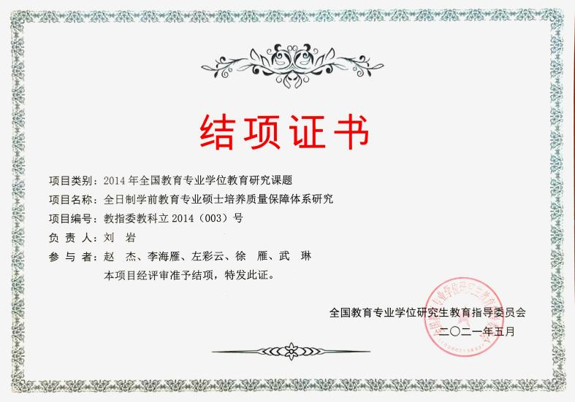
2.在2019年荣获辽宁省教育厅高等学校科学研究立计划结项证书。
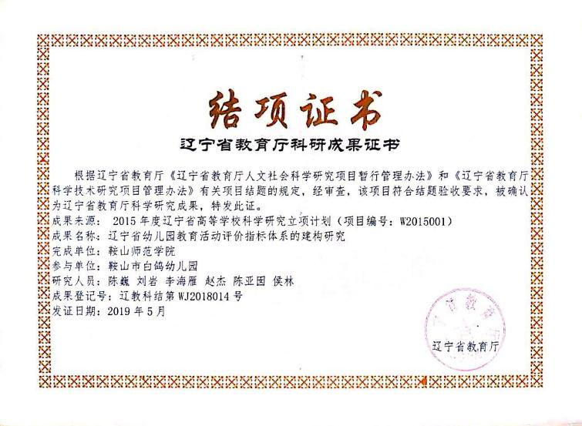
3.在2019年通过辽宁省“十三五”家庭教育科研课题结题。
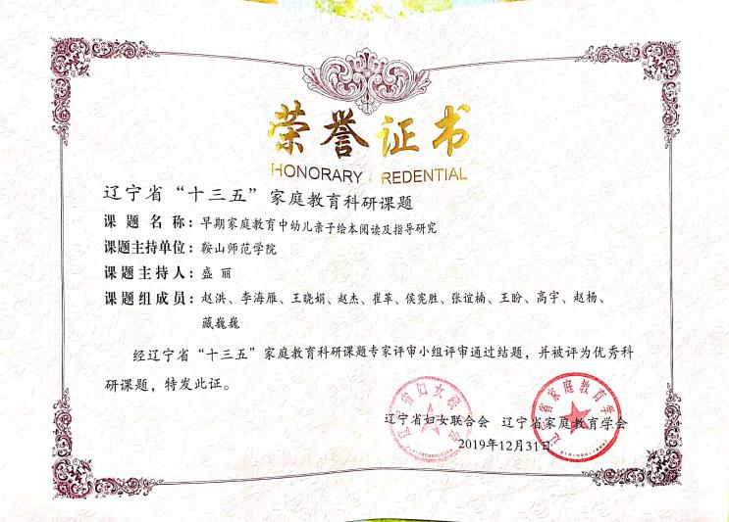
4.在2019年通过辽宁省“十三五”家庭教育科研课题结题。
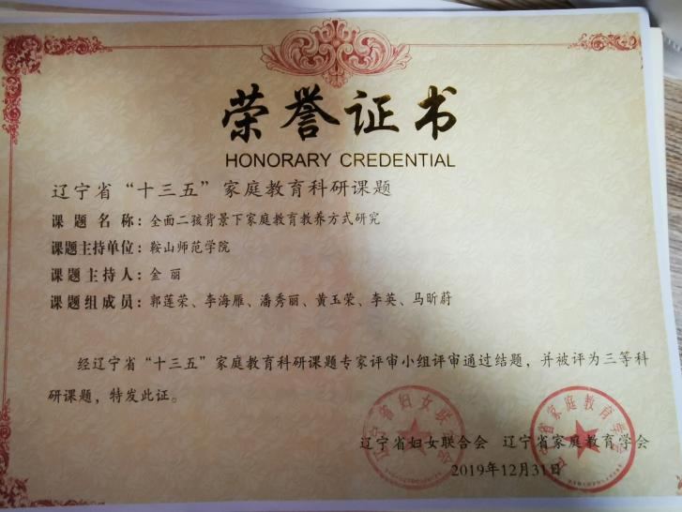
5.在2019年指导学生在“枫叶优体杯”辽宁省教育类研究生专业能力大赛中荣获学前教育组二等奖。
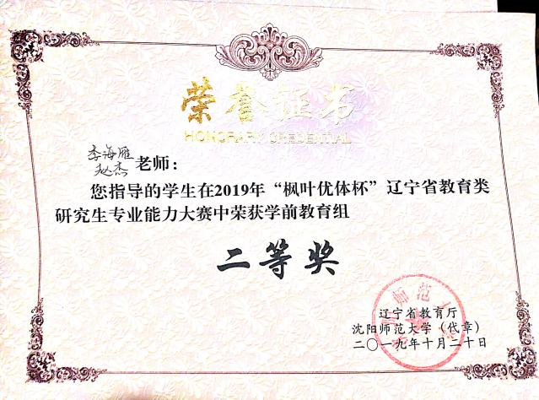
6.在2019年指导学生在“枫叶优体杯”辽宁省教育类研究生专业能力大赛中荣获学前教育组二等奖。
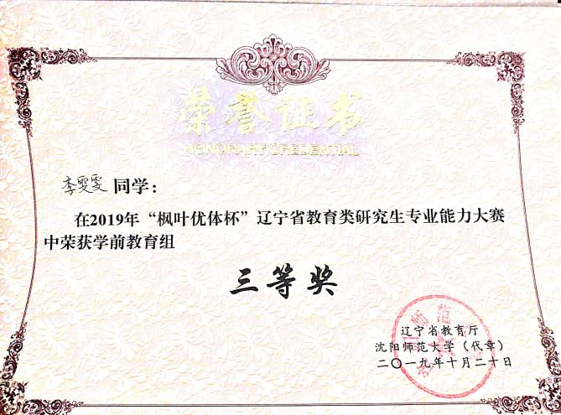
7.在2021年指导学生在“田家炳杯”全日制教育硕士专业学位研究生教学技能大赛中荣获🥉三等奖。
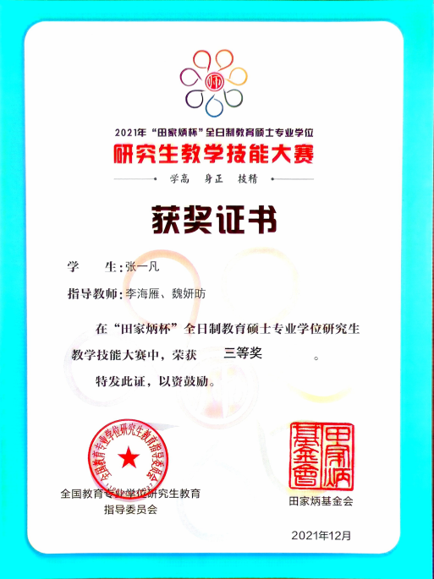
8.在2021年被授予2020年辽宁省优秀硕士学位论文指导教师。
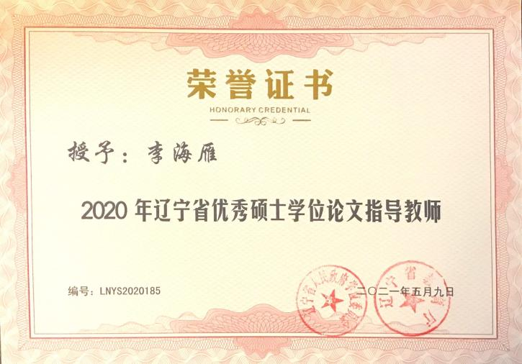
- 在2019年指导学生在第九届“华文杯”全国师范生学前教育教学能力测试中荣获一等奖、二等奖和三等奖。
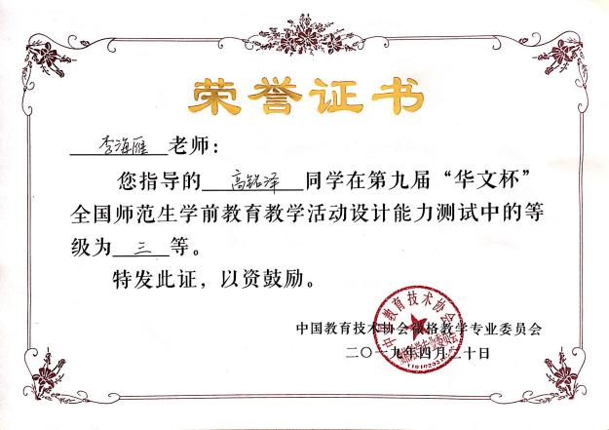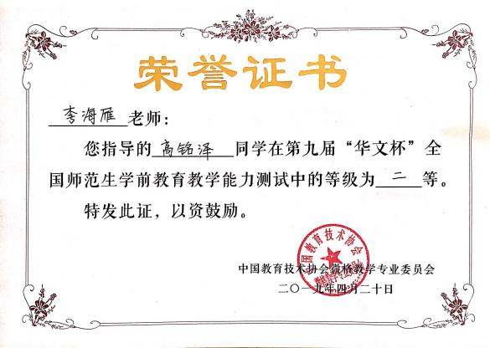

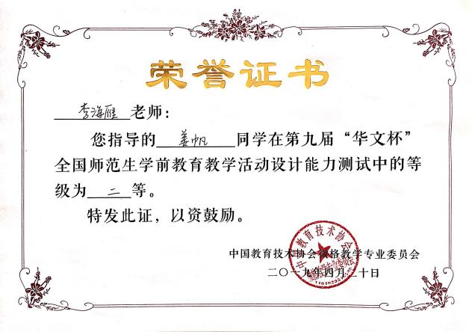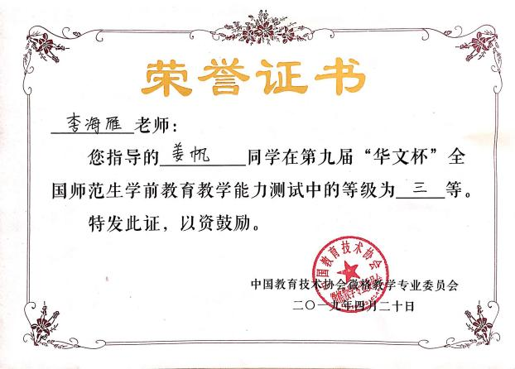
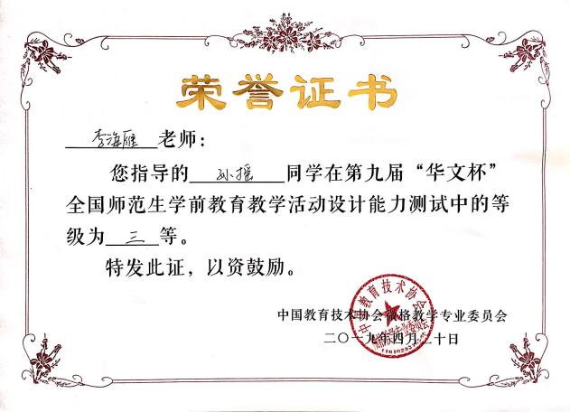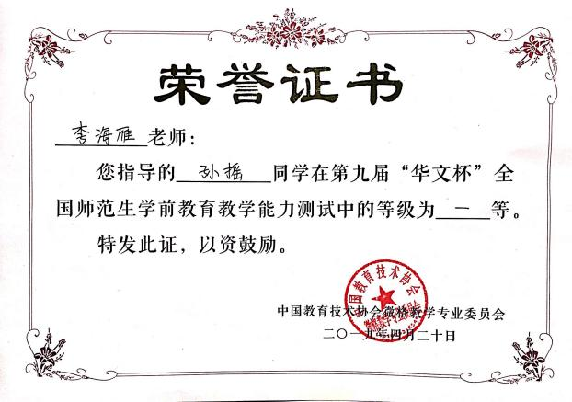
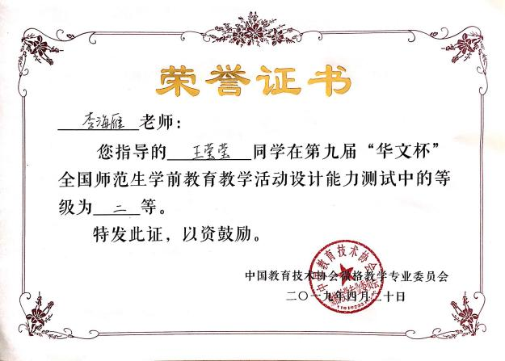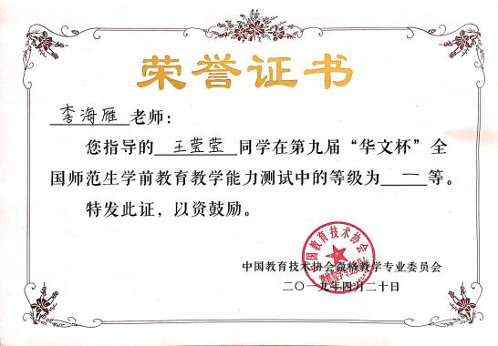
10.在2022年辽宁研究生教学成果奖中荣获二等奖。
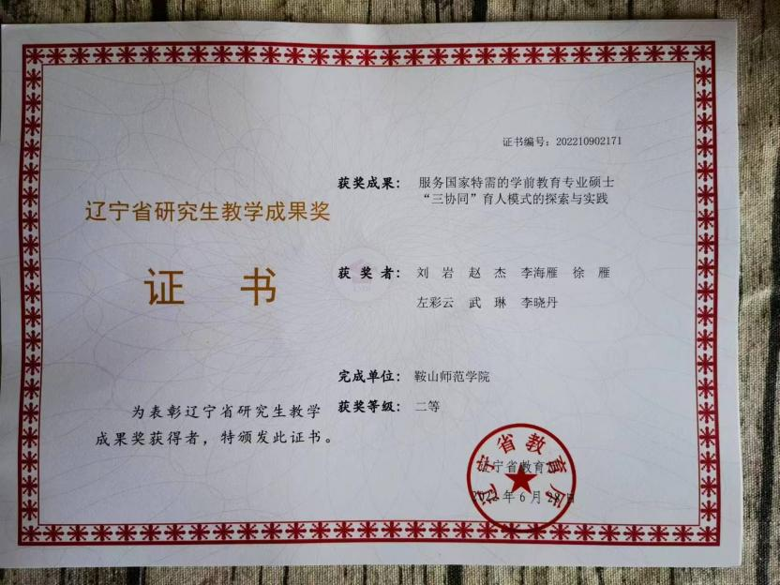
11.在2020年通过辽宁省普通高等教育本科教学改革研究项目结题。
